https://blog.csdn.net/weixin\_42743410/article/details/81482728

**zabbix 使用教程**

2018年08月07日 15:51:55 [leschao](https://me.csdn.net/weixin_42743410" \t "_blank) 阅读数 5809

**第1章 zabbix监控**

**1.1 为什么要监控**

   　　在需要的时刻，提前提醒我们服务器出问题了

  　　 当出问题之后，可以找到问题的根源

 　　  网站/服务器 的可用性

**1.1.1 网站可用性**

　　在软件系统的高可靠性（也称为可用性，英文描述为HA，High Available）里有个衡量其可靠性的标准——X个9，这个X是代表数字3~5。X个9表示在软件系统1年时间的使用过程中，系统可以正常使用时间与总时间（1年）之比，我们通过下面的计算来感受下X个9在不同级别的可靠性差异。

1个9：(1-90%)\*365=36.5天，表示该软件系统在连续运行1年时间里最多可能的业务中断时间是36.5天

2个9：(1-99%)\*365=3.65天 ， 表示该软件系统在连续运行1年时间里最多可能的业务中断时间是3.65天

3个9：(1-99.9%)\*365\*24=8.76小时，表示该软件系统在连续运行1年时间里最多可能的业务中断时间是8.76小时。

4个9：(1-99.99%)\*365\*24=0.876小时=52.6分钟，表示该软件系统在连续运行1年时间里最多可能的业务中断时间是52.6分钟。

5个9：(1-99.999%)\*365\*24\*60=5.26分钟，表示该软件系统在连续运行1年时间里最多可能的业务中断时间是5.26分钟。

6个9：(1-99.9999%)\*365\*24\*60\*60=31秒， 示该软件系统在连续运行1年时间里最多可能的业务中断时间是31秒

**1.2 监控什么东西**

监控一切需要监控的东西，只要能够想到，能够用命令实现的都能用来监控

**1.2.1 监控范畴**

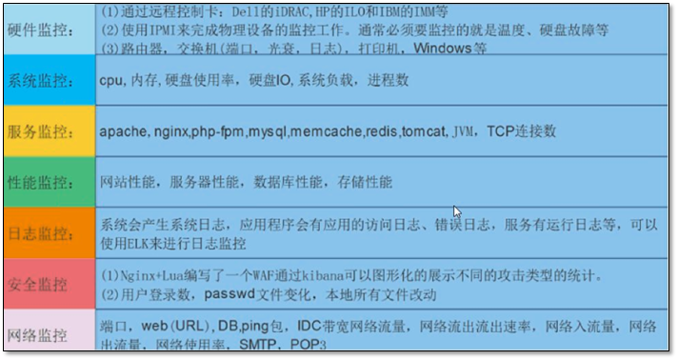

**1.3 怎么来监控**

**1.3.1 远程管理服务器**

如果想**远程管理服务器**就有远程管理卡，比如Dell idRAC，HP ILO，IBM IMM

**1.3.2 监控硬件**

查看硬件的温度/风扇转速，电脑有鲁大师，服务器就有ipmitool。

使用ipmitool实现对服务器的命令行远程管理

yum -y install OpenIPMI ipmitool #->IPMI在物理机可以成功，虚拟机不行

[root@KVM ~]# ipmitool sdr type Temperature

Temp | 01h | ns | 3.1 | Disabled

Temp | 02h | ns | 3.2 | Disabled

Temp | 05h | ns | 10.1 | Disabled

Temp | 06h | ns | 10.2 | Disabled

Ambient Temp | 0Eh | ok | 7.1 | 22 degrees C

Planar Temp | 0Fh | ns | 7.1 | Disabled

IOH THERMTRIP | 5Dh | ns | 7.1 | Disabled

CPU Temp Interf | 76h | ns | 7.1 | Disabled

Temp | 0Ah | ns | 8.1 | Disabled

Temp | 0Bh | ns | 8.1 | Disabled

Temp | 0Ch | ns | 8.1 | Disabled

**1.3.3 查看cpu相关**

　　lscpu、uptime、top、htop vmstat mpstat

   其中htop需要安装，安装依赖与epel源。

[znix@clsn ~]$lscpu

Architecture: x86\_64

CPU op-mode(s): 32-bit, 64-bit

Byte Order: Little Endian

CPU(s): 1

On-line CPU(s) list: 0

Thread(s) per core: 1

Core(s) per socket: 1

Socket(s): 1

NUMA node(s): 1

Vendor ID: GenuineIntel

CPU family: 6

Model: 85

Model name: Intel(R) Xeon(R) Platinum 8163 CPU @ 2.50GHz

Stepping: 4

CPU MHz: 2494.150

BogoMIPS: 4988.30

Hypervisor vendor: KVM

Virtualization type: full

L1d cache: 32K

L1i cache: 32K

L2 cache: 1024K

L3 cache: 33792K

NUMA node0 CPU(s): 0

**1.3.4 内存够不够可以用**

　　free

[znix@clsn ~]$free -h

total used free shared buffers cached

Mem: 996M 867M 128M 712K 145M 450M

-/+ buffers/cache: 271M 725M

Swap: 1.0G 0B 1.0G

**1.3.5 磁盘剩多少写的快不快可以用**

　　df、dd、iotop

[znix@clsn ~]$df -h

Filesystem Size Used Avail Use% Mounted on

/dev/vda1 40G 24G 15G 62% /

tmpfs 499M 20K 499M 1% /dev/shm

/dev/vdb1 20G 4.4G 15G 24% /data

**1.3.6 监控网络**

　　iftop nethogs

iftop 监控主机间流量 -i 指定监控网卡

nethogs 监控进程流量

**1.4 监控工具总览**

　　mrtg 流量监控出图

　　nagios 监控

　　cacti  流量监控出图

**zabbix 监控+出图**

**1.5 zabbix介绍**

　　Zabbix 是由 Alexei Vladishev 开发的一种网络监视、管理系统，基于 Server-Client 架构。可用于监视各种网络服务、服务器和网络机器等状态。

　　使用各种 Database-end 如 MySQL, PostgreSQL, SQLite, Oracle 或 IBM DB2 储存资料。Server 端基于 C语言、Web 管理端 frontend 则是基于 PHP 所制作的。Zabbix 可以使用多种方式监视。可以只使用 Simple Check 不需要安装 Client 端，亦可基于 SMTP 或 HTTP ... 各种协定做死活监视。

　　在客户端如 UNIX, Windows 中安装 Zabbix Agent 之后，可监视 CPU Load、网络使用状况、硬盘容量等各种状态。而就算没有安装 Agent 在监视对象中，Zabbix 也可以经由 SNMP、TCP、ICMP、利用 IPMI、SSH、telnet 对目标进行监视。

另外，Zabbix 包含 XMPP 等各种 Item 警示功能。

**1.5.1 zabbix的组成**

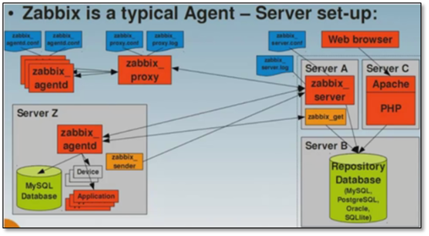

zabbix官网: https://www.zabbix.com

zabbix 主要由2部分构成 zabbix server和 zabbix agent

zabbix proxy是用来管理其他的agent，作为代理

**1.5.2 zabbix监控范畴**

　　²  硬件监控 ：Zabbix IPMI Interface

　　²  系统监控 ：Zabbix Agent Interface

　　²  Java 监控：ZabbixJMX Interface

　　²  网络设备监抟：Zabbix SNMP Interface

　　²  应用服务监控：Zabbix Agent UserParameter

　　²  MySQL 数据库监控：percona-monitoring-pldlgins

　　²  URL监控：Zabbix Web监控

**第2章 安装zabbix**

**2.1 环境检查**

[root@m01 ~]# cat /etc/redhat-release

CentOS Linux release 7.4.1708 (Core)

[root@m01 ~]# uname -r

3.10.0-693.el7.x86\_64

[root@m01 ~]# getenforce

Disabled

[root@m01 ~]# systemctl status firewalld.service

● firewalld.service - firewalld - dynamic firewall daemon

Loaded: loaded (/usr/lib/systemd/system/firewalld.service; disabled; vendor preset: enabled)

Active: inactive (dead)

Docs: man:firewalld(1)

**2.2 安装zabbix过程**

**2.2.1 安装方式选择**

　　编译安装 （服务较多，环境复杂）

　　yum安装（干净环境）

　　使用yum 需要镜像yum源 http://www.cnblogs.com/clsn/p/7866643.html

**2.2.2 服务端快速安装脚本**

#!/bin/bash

#clsn

#设置解析 注意：网络条件较好时，可以不用自建yum源

# echo '10.0.0.1 mirrors.aliyuncs.com mirrors.aliyun.com repo.zabbix.com' >> /etc/hosts

#安装zabbix源、aliyun YUM源

curl -o /etc/yum.repos.d/CentOS-Base.repo http://mirrors.aliyun.com/repo/Centos-6.repo

curl -o /etc/yum.repos.d/epel.repo http://mirrors.aliyun.com/repo/epel-6.repo

rpm -ivh http://repo.zabbix.com/zabbix/3.0/rhel/7/x86\_64/zabbix-release-3.0-1.el7.noarch.rpm

#安装zabbix

yum install -y zabbix-server-mysql zabbix-web-mysql

#安装启动 mariadb数据库

yum install -y mariadb-server

systemctl start mariadb.service

#创建数据库

mysql -e 'create database zabbix character set utf8 collate utf8\_bin;'

mysql -e 'grant all privileges on zabbix.\* to zabbix@localhost identified by "zabbix";'

#导入数据

zcat /usr/share/doc/zabbix-server-mysql-3.0.13/create.sql.gz|mysql -uzabbix -pzabbix zabbix

#配置zabbixserver连接mysql

sed -i.ori '115a DBPassword=zabbix' /etc/zabbix/zabbix\_server.conf

#添加时区

sed -i.ori '18a php\_value date.timezone Asia/Shanghai' /etc/httpd/conf.d/zabbix.conf

#解决中文乱码

yum -y install wqy-microhei-fonts

\cp /usr/share/fonts/wqy-microhei/wqy-microhei.ttc /usr/share/fonts/dejavu/DejaVuSans.ttf

#启动服务

systemctl start zabbix-server

systemctl start httpd

#写入开机自启动

chmod +x /etc/rc.d/rc.local

cat >>/etc/rc.d/rc.local<<EOF

systemctl start mariadb.service

systemctl start httpd

systemctl start zabbix-server

EOF

#输出信息

echo "浏览器访问 http://`hostname -I|awk '{print $1}'`/zabbix"

**2.2.3 客户端快速部署脚本**

#!/bin/bash

#clsn

#设置解析

echo '10.0.0.1 mirrors.aliyuncs.com mirrors.aliyun.com repo.zabbix.com' >> /etc/hosts

#安装zabbix源、aliyu nYUM源

curl -o /etc/yum.repos.d/CentOS-Base.repo http://mirrors.aliyun.com/repo/Centos-6.repo

curl -o /etc/yum.repos.d/epel.repo http://mirrors.aliyun.com/repo/epel-6.repo

rpm -ivh http://repo.zabbix.com/zabbix/3.0/rhel/7/x86\_64/zabbix-release-3.0-1.el7.noarch.rpm

#安装zabbix客户端

yum install zabbix-agent -y

sed -i.ori 's#Server=127.0.0.1#Server=172.16.1.61#' /etc/zabbix/zabbix\_agentd.conf

systemctl start zabbix-agent.service

#写入开机自启动

chmod +x /etc/rc.d/rc.local

cat >>/etc/rc.d/rc.local<<EOF

systemctl start zabbix-agent.service

EOF

**2.3 检测连通性**

**2.3.1 服务端安装zabbix-get检测工具**

yum install zabbix-get

**2.3.2 在服务端进行测试**

注意：只能在服务端进行测试

zabbix\_get -s 172.16.1.61 -p 10050 -k "system.cpu.load[all,avg1]"

zabbix\_get -s 172.16.1.21 -p 10050 -k "system.cpu.load[all,avg1]"

***测试结果***

[root@m01 ~]# zabbix\_get -s 172.16.1.61 -p 10050 -k "system.cpu.load[all,avg1]"

0.000000

[root@m01 ~]# zabbix\_get -s 172.16.1.21 -p 10050 -k "system.cpu.load[all,avg1]"

0.000000

**第3章 web界面操作**

**3.1 zabbix的web安装**

**3.1.1 使用浏览器访问**

*http://10.0.0.61/zabbix/setup.php*

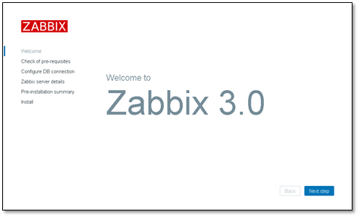

   在检测信息时，可查看具体的报错信息进行不同的解决

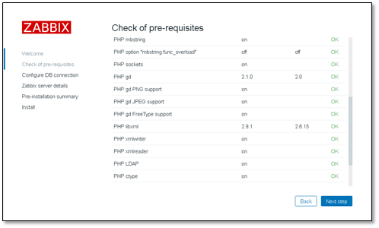

   选择mysql数据库，输入密码即可

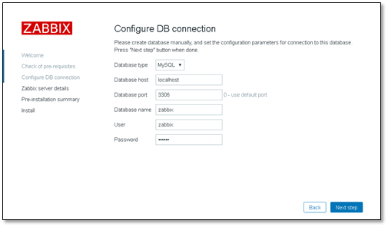

   host与port不需要修改，name自定义

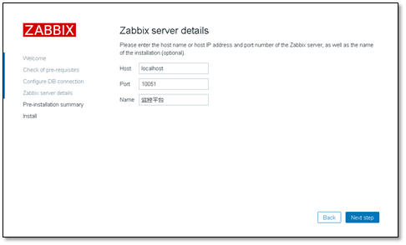

确认信息,正确点击下一步

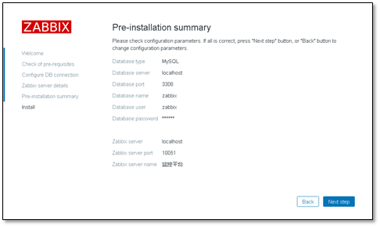

   安装完成、点击finsh

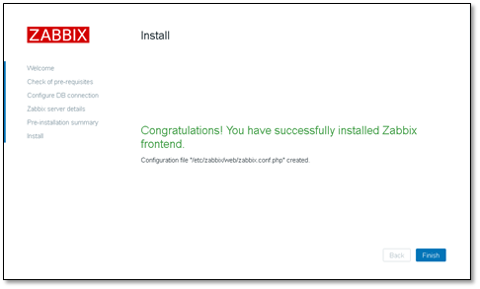

      进入登陆界面  账号**Admin**密码**zabbix   注意A大写**

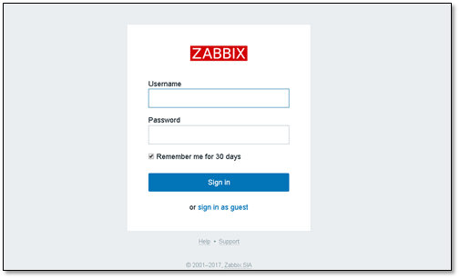

**3.2 添加监控信息**

**3.2.1 修改监控管理机zabbix server**

配置 >> 主机

https://images2017.cnblogs.com/blog/1190037/201711/1190037-20171123165230774-1531918261.png

主机名称： 要与主机名相同，这是zabbix server程序用的

可见名称： 显示在zabbix网页上的，给我们看的

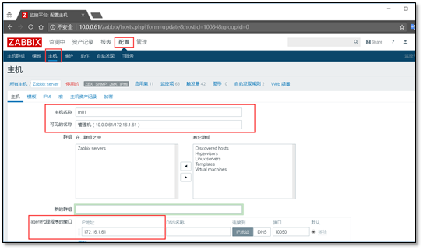

   修改后，要将下面的已启用要勾上

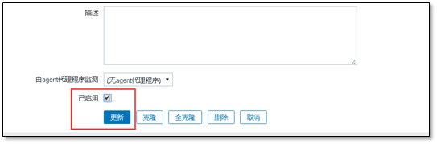

   添加完成就有了管理机的监控主机

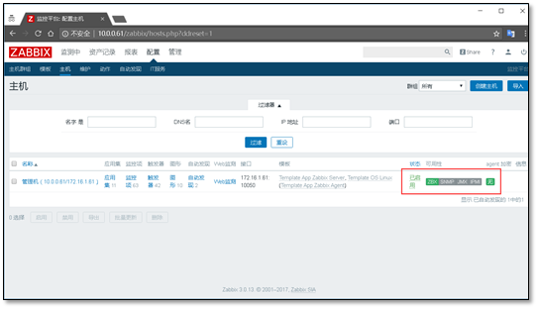

**3.2.2 添加新的主机**

配置 >> 主机 >> 创建主机

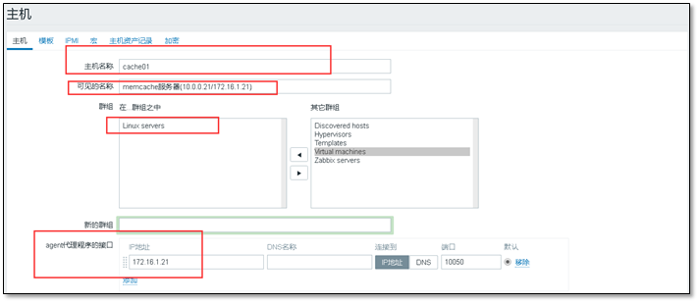

注意勾选以启用



   然后添加模板，选择linux OS ，先点小添加，再点大添加。

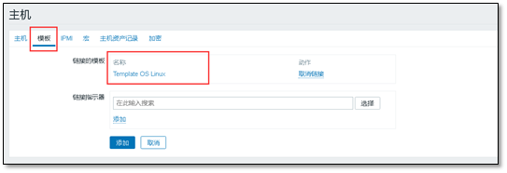

   添加完成，将会又两条监控主机信息

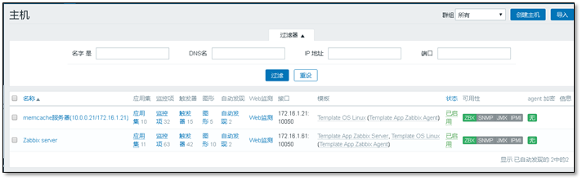

**3.2.3 查看监控内容**

检测中  >> 最新数据

   在最新数据中需要筛选，

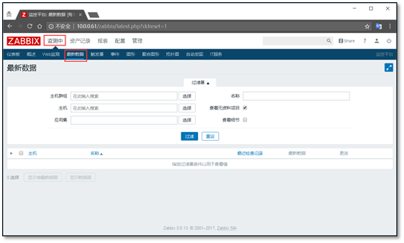

   输入ip或者名字都能够搜索出来

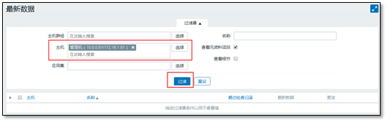

在下面就会列出所有的监控项

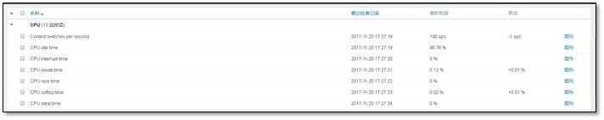

**3.2.4 查看图像**

检测中 >> 图形

   选择正确的主机。选择要查看的图形即可出图

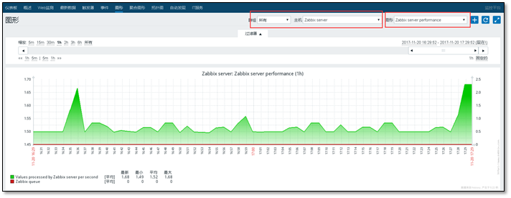

**第4章 自定义监控与监控报警**

**4.1 自定义监控**

**4.1.1 说明**

zabbix自带模板Template OS Linux (Template App Zabbix Agent)提供CPU、内存、磁盘、网卡等常规监控，只要新加主机关联此模板，就可自动添加这些监控项。

**需求：**服务器登陆人数不能超过三人，超过三人报警

**4.1.2 预备知识**

自定义key能被server和agent认可

# 正确的key

[root@m01 ~]# zabbix\_get -s 172.16.1.21 -p 10050 -k "system.uname"

Linux cache01 3.10.0-693.el7.x86\_64 #1 SMP Tue Aug 22 21:09:27 UTC 2017 x86\_64

# 没有登记的，自定义的key

[root@m01 ~]# zabbix\_get -s 172.16.1.21 -p 10050 -k "login-user"

ZBX\_NOTSUPPORTED: Unsupported item key.

# 写错的key

[root@m01 ~]# zabbix\_get -s 172.16.1.21 -p 10050 -k "system.uname1"

ZBX\_NOTSUPPORTED: Unsupported item key.

**4.2 实现自定义监控**

**4.2.1 自定义语法**

UserParameter=<key>,<shell command>

UserParameter=login-user,who|wc -l

UserParameter=login-user,/bin/sh /server/scripts/login.sh

**4.2.2 agent注册**

[root@cache01 ~]# cd /etc/zabbix/zabbix\_agentd.d/

[root@cache01 zabbix\_agentd.d]# vim userparameter\_login.conf

UserParameter=login-user,who|wc -l

UserParameter=login-user2,who|wc -l

UserParameter=login-user3,who|wc -l

**注意：**key名字要唯一，多个key以行为分割

# 修改完成后重启服务

[root@cache01 zabbix\_agentd.d]# systemctl restart zabbix-agent.service

   在server端进行get测试

[root@m01 ~]# zabbix\_get -s 172.16.1.21 -p 10050 -k "login-user"

3

[root@m01 ~]# zabbix\_get -s 172.16.1.21 -p 10050 -k "login-user2"

3

[root@m01 ~]# zabbix\_get -s 172.16.1.21 -p 10050 -k "login-user3"

3

[root@m01 ~]# zabbix\_get -s 172.16.1.21 -p 10050 -k "login-user4"

ZBX\_NOTSUPPORTED: Unsupported item key.

**4.2.3 在server端注册(web操作)**

**①   创建模板**

配置 >> 模板 >> 创建模板

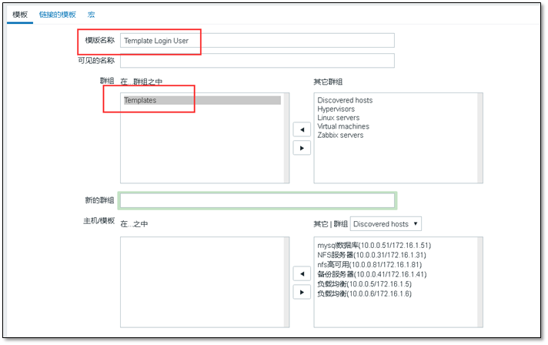

点击添加，即可创建出来模板



   查看创建出来的模板。↑

**②   创建应用集**

应用集类似(目录/文件夹)，其作用是给监控项分类。

点击 应用集 >> 创建应用集

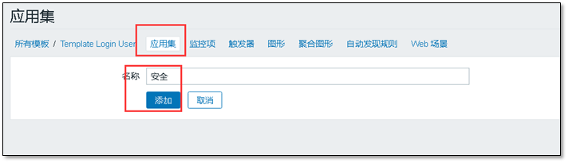

      自定义应用集的名称，然后点击添加

**③   创建监控项**

监控项 >> 创建监控项



**键值** -- key,即前面出创建的login-user。

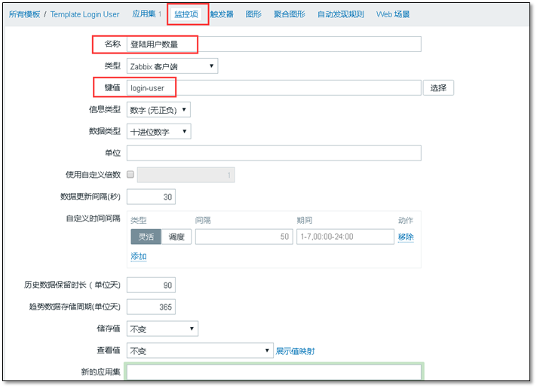

   注意：创建监控项的时候，注意选择上应用集，即之前创建的安全。

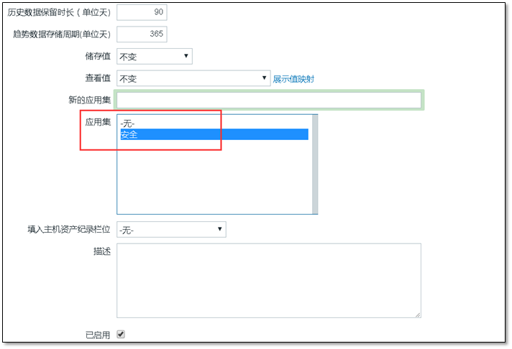

**④   创建触发器**

触发器的作用：当监控项获取到的值达到一定条件时就触发报警

*(根据需求创建)*

触发器 >> 创建触发器

创建触发器，自定义名称，该名称是报警时显示的名称。

   表达式，点击右边的添加，选择**表达式**。

   严重性自定义。

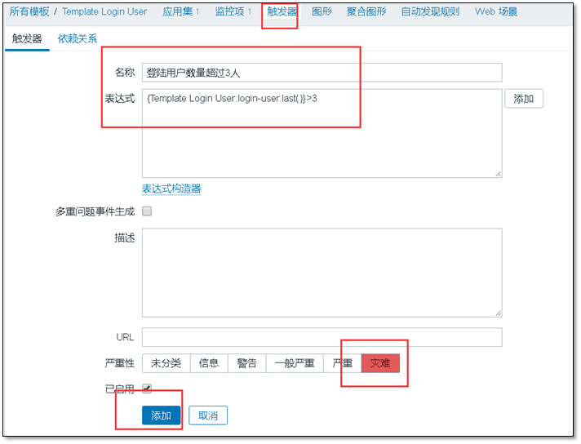

**表达式的定义 ↓ ，选择**之前创建的监控项，

最新的T值为当前获取到的值。

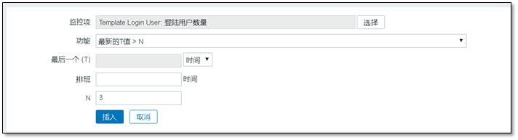

   添加完成，能够在触发器中看到添加的情况

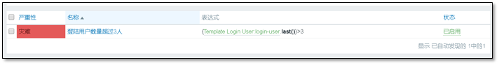

**⑤   创建图形**

以图形的方式展示出来监控信息

图形 >> 创建图形

名称自定义，关联上监控项。

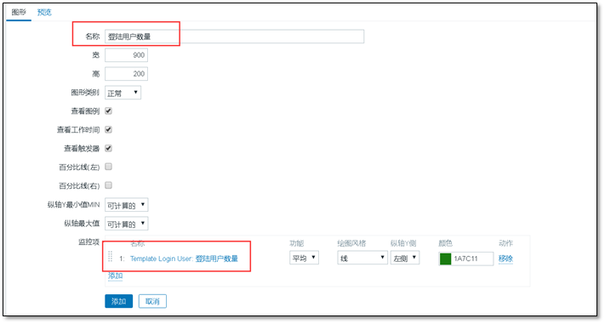

**⑥   主机关联模板**

配置 >> 主机

   一个主机可以关联多个模板



**4.2.4 查看监控的图形**

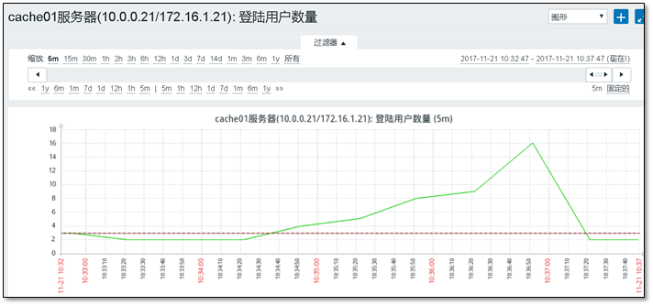

**4.3 监控报警**

**4.3.1 第三方报警平台**

http://www.**onealert**.com

   　 通过 OneAlert 提供的通知分派与排班策略，以及全方位的短信、微信、QQ、电话提醒服务，您可以在最合适的时间，将最重要的信息推送给最合适的人员。

**4.3.2 onealert配置**

添加应用，注意添加的是zabbix

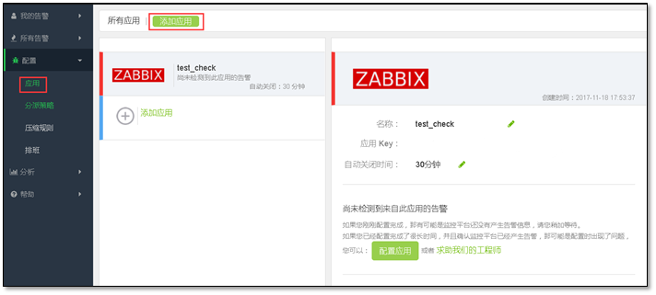

   实现微信报警需要关注微信公众号即可。

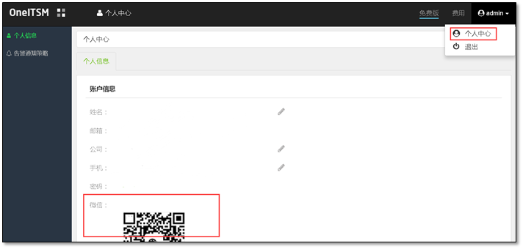

**4.3.3 安装 onealert Agent**

1.切换到zabbix脚本目录(如何查看zabbix脚本目录)：

cd /usr/local/zabbix-server/share/zabbix/alertscripts

#查看zabbix脚本目录

vi /etc/zabbix/zabbix\_server.conf

查看AlertScriptsPath

2.获取OneITSM agent包：

wget http://www.onealert.com/agent/release/oneitsm\_zabbix\_release-1.0.1.tar.gz

3.解压、安装。

tar -zxf oneitsm\_zabbix\_release-1.0.1.tar.gz

cd oneitsm/bin

bash install.sh --#个人生成的key

注：在安装过程中根据安装提示，**输入zabbix管理地址、管理员用户名、密码**。

Zabbix管理地址: http://10.0.0.61/zabbix/

Zabbix管理员账号: Admin

Zabbix管理员密码:

4.当提示"安装成功"时表示安装成功!

验证告警集成

产生新的zabbix告警(problem),动作状态为“已送达”表示集成成功。

**4.3.1 如何删除onealert Agent**

①  删除报警媒介类型中的脚本

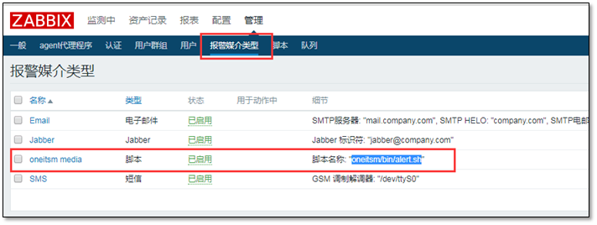

②  删除创建的用户

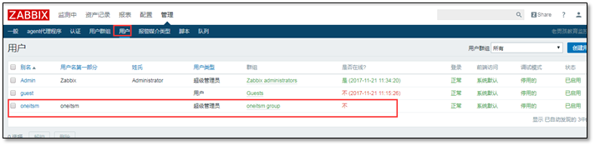

③  删除用户群组

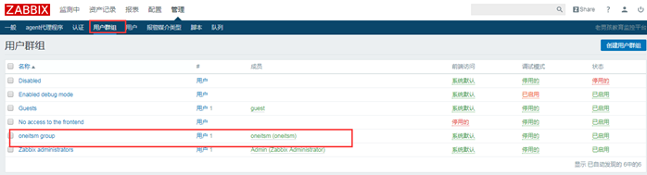

④  删除创建的动作

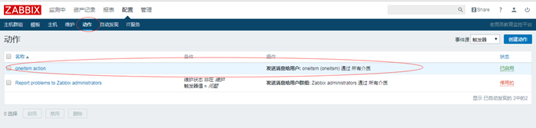

**4.3.2 触发器响应，发送报警信息**

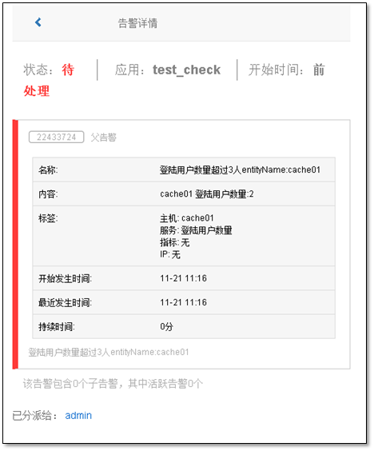

   在微信和邮件中，均能收到报警信息。

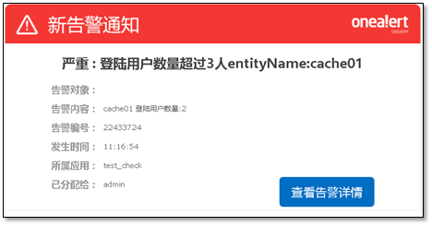

**注意：当状态改变的时候才会发邮件**

   　　 好-->坏

　　    坏-->好

**4.4 监控可视化**

**4.4.1 聚合图形**

最新数据 >> 图形

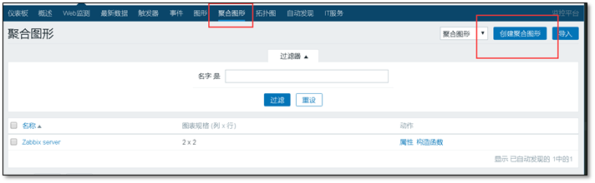

   自定义名称

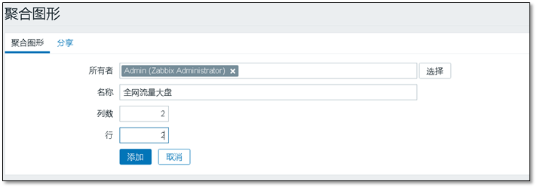

   点击聚合图形的名称，进行更改，添加要显示的图形即可。

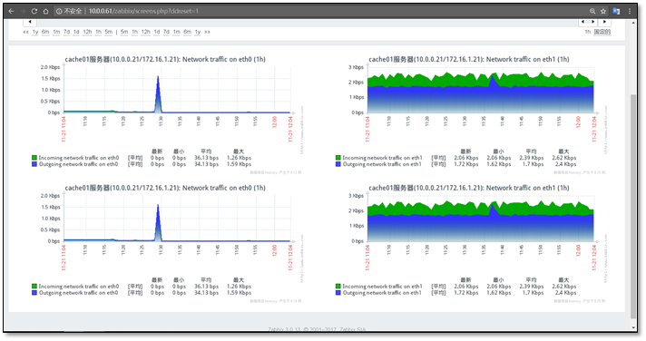

**4.4.2 幻灯片**

添加幻灯片

监测中 >> 复合图形 >> 幻灯片演示

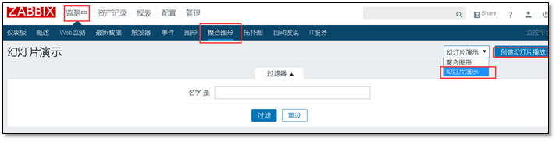

   创建幻灯片，名称自定，选择要显示的

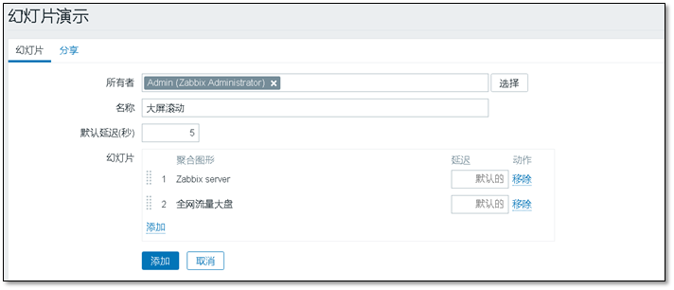

   幻灯片根据设定的时间自动播放

**4.5 模板的共享**

**4.5.1 主机共享**

在主机页打开，全选后点击导出



   导入

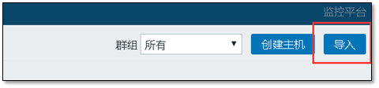

**4.5.2 模板共享**

**https://github.com/zhangyao8/zabbix-community-repos**

https://images2017.cnblogs.com/blog/1190037/201711/1190037-20171123170205430-2041676107.png

**第5章 监控全网服务器**

**5.1 需求说明**

实际需求：

　　公司已经有了100台服务器，现在需要使用zabbix全部监控起来。

**5.2 规划方案**

常规监控：cpu，内存，磁盘，网卡  问题：怎样快速添加100台机器

   　　方法1：使用克隆的方式

 　　  方法2：自动注册和自动发现

 　　  方法3：调用zabbix api接口  curl 、python

        　　  开发自己的运维平台兼容zabbix的通道

**服务监控，url监控等特殊监控**：自定义监控

**5.2.1 api接口使用（*curl*）**

curl -i -X POST -H 'Content-Type:application/json' -d'{"jsonrpc": "2.0","method":"user.login","params":{"user":"Admin","password":"zabbix"},"auth": null,"id":0}' "http://10.0.0.61/zabbix/api\_jsonrpc.php"

curl -i -X POST -H 'Content-Type:application/json' -d'

{

"jsonrpc": "2.0",

"method": "host.get",

"params": {

"output": [

"hostid",

"host"

],

"selectInterfaces": [

"interfaceid",

"ip"

]

},

"id": 2,

"auth": "6a450a8fc3dce71fd310cfe338746578"

}' "http://10.0.0.61/zabbix/api\_jsonrpc.php"

**5.3 具体实施规划**

**5.3.1 硬件、系统、网络监控**

　　所有集群节点（所有虚拟机）都监控上

　　交换机，路由器监控（简单方法：换成端口对应服务器网卡流量监控；标准方法：监控交换机的网卡）

　　snmp监控

**5.3.2 应用服务监控**

1. 监控备份服务器，简单方法是监控rsync端口，如果有其他更佳方案可以说明；

方法1：监控873端口net.tcp.port[,873]

方法2：模拟推送拉取文件

2. 监控NFS服务器，使用监控NFS进程来判断NFS服务器正常，如果有其他更佳方案可以说明；

方法1：端口（通过111的rpc端口获取nfs端口） net.tcp.port[,111]

方法2：showmount -e ip|wc -l

3. 监控MySQL服务器，简单方法监控mysql的3306端口，或者使用zabbix提供的Mysql模板，如果有其他更佳方案可以说明；

方法1：端口（通过3306的mysql端口） net.tcp.port[,3306]

方法2：mysql远程登录

方法3：使用zabbix agent自带的模板及key

4. 监控2台web服务器，简单方法监控80端口，如果有其他更佳方案可以说明；

方法1：端口（通过80的web端口） net.tcp.port[,80]

方法2：看网页状态码、返回内容==zabbix 自带WEB检测

5. 监控URL地址来更精确的监控我们的网站运行正常；

使用zabbix自带的监控Web监测 进行监控

6. 监控反向代理服务器，PPTP服务器等你在期中架构部署的服务。

nginx，pptp

ntp 端口udp 123

7. 监控Nginx的7种连接状态。

自定义监控

**5.3.3 监控服务通用方法**

　　1. 监控端口 netstat ss lsof  ==》 wc -l

　　2. 监控进程 ps -ef|grep 进程|wc -l  试运行一下

　　3. 模拟客户端的使用方式监控服务端

  　　    web  ==》 curl

     　　 mysql ==》 select insert

   　　   memcache ==》 set再get

**5.4 实施全网监控**

*安装客户端脚本，for centos6*

#!/bin/bash

#设置解析

# echo '10.0.0.1 mirrors.aliyuncs.com mirrors.aliyun.com repo.zabbix.com' >> /etc/hosts

#安装zabbix源、aliyu nYUM源

curl -o /etc/yum.repos.d/CentOS-Base.repo http://mirrors.aliyun.com/repo/Centos-6.repo

curl -o /etc/yum.repos.d/epel.repo http://mirrors.aliyun.com/repo/epel-6.repo

rpm -ivh http://repo.zabbix.com/zabbix/3.0/rhel/6/x86\_64/zabbix-release-3.0-1.el6.noarch.rpm

yum clean all

yum clean all

#安装zabbix客户端

yum install zabbix-agent -y

sed -i.ori 's#Server=127.0.0.1#Server=172.16.1.61#' /etc/zabbix/zabbix\_agentd.conf

/etc/init.d/zabbix-agent start

#写入开机自启动

chmod +x /etc/rc.d/rc.local

cat >>/etc/rc.d/rc.local<<EOF

/etc/init.d/zabbix-agent start

EOF

**5.4.1 使用自动发现规则**

添加自动发现规则

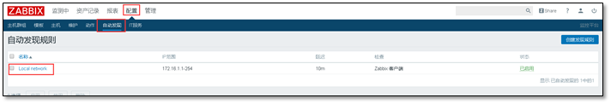

   创建发现动作

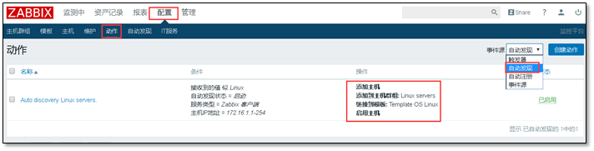

   查看自动发现的机器。

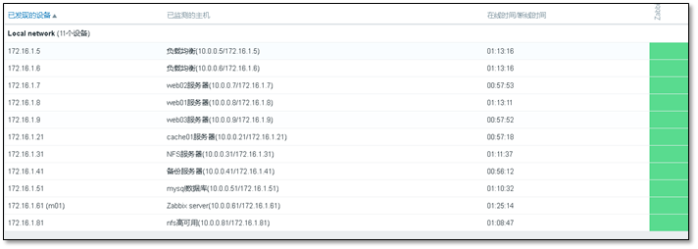

**5.4.2 监控备份服务器**

利用系统自带键值进行监控*net.tcp.listen[port]* 创建新的模板

https://images2017.cnblogs.com/blog/1190037/201711/1190037-20171123170605461-15380890.png

在服务端进行测试

[root@m01 ~]# zabbix\_get -s 172.16.1.41 -p 10050 -k "net.tcp.listen[873]"

1

# 1为端口在监听 0为端口未监听

将模板添加到主机

https://images2017.cnblogs.com/blog/1190037/201711/1190037-20171123170623211-1934949165.png

**5.4.3 监控NFS服务器**

创建nfs监控模板

使用*proc.num[<name>,<user>,<state>,<cmdline>]*  键值，检测nfs进程的数量

https://images2017.cnblogs.com/blog/1190037/201711/1190037-20171123170642743-1530283916.png

在服务端进行测试

[root@m01 ~]# zabbix\_get -s 172.16.1.31 -p 10050 -k "proc.num[,,,rpc]"

5

[root@m01 ~]# zabbix\_get -s 172.16.1.31 -p 10050 -k "proc.num[nfsd,,,]

8

将模板绑定到主机

https://images2017.cnblogs.com/blog/1190037/201711/1190037-20171123170706790-398071765.png

**5.4.4 监控MySQL服务器**

将自带的mysqlkey值加上mysql的账户密码，否则不能获取到数据。

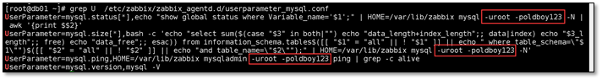

使用系统自带模板  net.tcp.port[<ip>,port] 利用自带的监控端口键值进行监控



添加新的mysql监控项端口

https://images2017.cnblogs.com/blog/1190037/201711/1190037-20171123170733586-1565655135.png

[root@m01 ~]# zabbix\_get -s 172.16.1.51 -p 10050 -k "net.tcp.port[,3306]"

1

#检查是否能建立 TCP 连接到指定端口。返回 0 - 不能连接；1 - 可以连接

将模板关联到主机

https://images2017.cnblogs.com/blog/1190037/201711/1190037-20171123170751618-1705878150.png

**5.4.5 监控web服务器**

创建监控模板 监控 nginx服务与 80 端口

proc.num[<name>,<user>,<state>,<cmdline>] 进程数。返回整数

net.tcp.port[<ip>,port] 检查是否能建立 TCP 连接到指定端口。返回 0 - 不能连接；1 - 可以连接



[root@m01 ~]# zabbix\_get -s 172.16.1.8 -p 10050 -k "proc.num[,,,nginx]"

2

[root@m01 ~]# zabbix\_get -s 172.16.1.8 -p 10050 -k "net.tcp.port[,80]"

1

将模板关联到主机

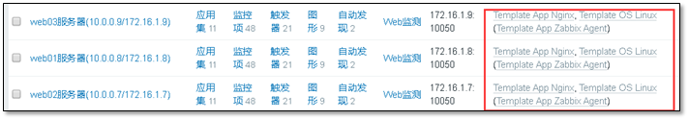

**5.4.6 监控URL地址**

创建监测页面

echo ok >> /application/nginx/html/www/check.html

测试监控面页

[root@web03 ~]# for ip in 7 8 9 ;do curl 10.0.0.$ip/check.html ;done

ok

ok

ok

创建web监测模板

*创建应用集*

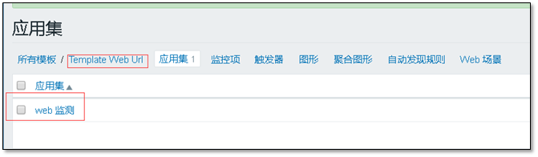

*创建Web场景*

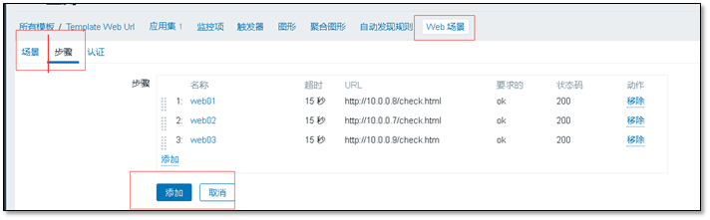

*创建图形*

[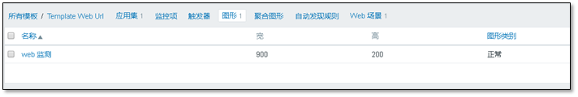](http://10.0.0.61/zabbix/chart2.php?graphid=668&period=60&stime=20191122164643&updateProfile=1&profileIdx=web.screens&profileIdx2=668&width=1052&sid=8a1fe32c9614ae35&screenid=&curtime=1511340464305)

将模板关联到主机

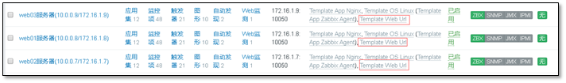

监测结果

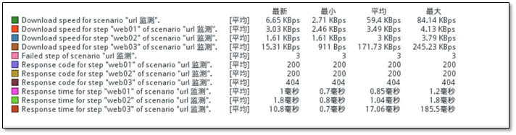

**5.4.7 监控反向代理服务器**

创建自定义key

[root@lb01 ~]# cat /etc/zabbix/zabbix\_agentd.d/userparameter\_nk.conf

UserParameter=keep-ip,ip a |grep 10.0.0.3|wc -l

在服务端测试

[root@m01 ~]# zabbix\_get -s 172.16.1.5 -p 10050 -k "keep-ip"

1

[root@m01 ~]# zabbix\_get -s 172.16.1.6 -p 10050 -k "keep-ip"

0

在web界面添加模板

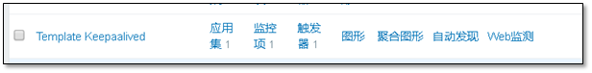

将模板关联到主机

https://images2017.cnblogs.com/blog/1190037/201711/1190037-20171123171025993-90494591.png

**5.4.8 监控Nginx的7种连接状态**

nginx服务器显示status

……

location /status {

stub\_status on;

access\_log off;

}

……

[root@web01 ~]# for ip in 7 8 9 ;do curl 172.16.1.$ip/status ;done

Active connections: 1

server accepts handled requests

73 73 69

Reading: 0 Writing: 1 Waiting: 0

Active connections: 1

server accepts handled requests

134 134 127

Reading: 0 Writing: 1 Waiting: 0

Active connections: 1

server accepts handled requests

7 7 7

Reading: 0 Writing: 1 Waiting: 0

在nginx服务器上添加key

cat >/etc/zabbix/zabbix\_agentd.d/userparameter\_nginx\_status.conf <<'EOF'

UserParameter=nginx\_active,curl -s 127.0.0.1/status|awk '/Active/ {print $NF}'

UserParameter=nginx\_accepts,curl -s 127.0.0.1/status|awk 'NR==3 {print $1}'

UserParameter=nginx\_handled,curl -s 127.0.0.1/status|awk 'NR==3 {print $2}'

UserParameter=nginx\_requests,curl -s 127.0.0.1/status|awk 'NR==3 {print $3}'

UserParameter=nginx\_reading,curl -s 127.0.0.1/status|awk 'NR==4 {print $2}'

UserParameter=nginx\_writing,curl -s 127.0.0.1/status|awk 'NR==4 {print $4}'

UserParameter=nginx\_waiting,curl -s 127.0.0.1/status|awk 'NR==4 {print $6}'

EOF

服务端测试

[root@m01 ~]# zabbix\_get -s 172.16.1.7 -p 10050 -k "nginx\_waiting"

0

[root@m01 ~]# zabbix\_get -s 172.16.1.8 -p 10050 -k "nginx\_waiting"

0

[root@m01 ~]# zabbix\_get -s 172.16.1.9 -p 10050 -k "nginx\_waiting"

0

在zabbix-web上添加



监控项

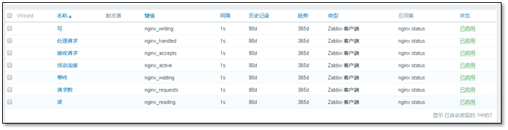

添加图形

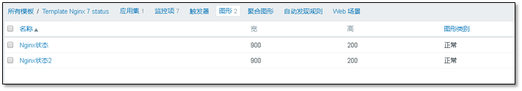

将模板关联到主机

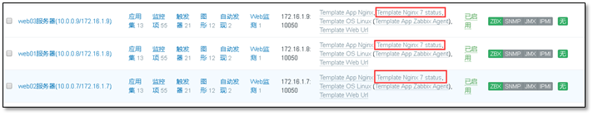

查看添加的图形

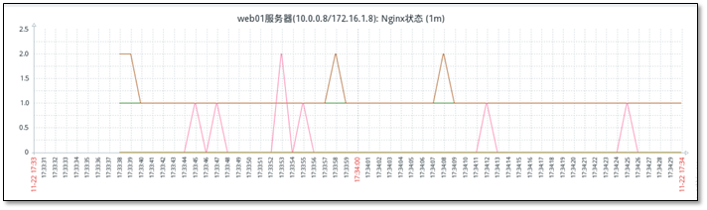

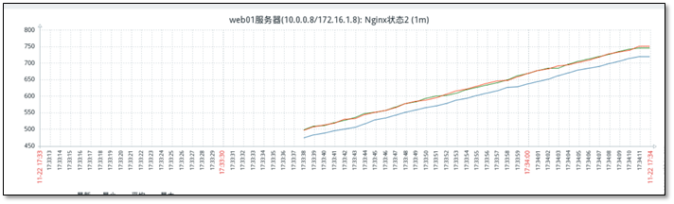

**第6章 自动发现与自动注册**

**6.1 自动注册与自动注册**

**6.1.1 简介**

***自动发现：***

zabbix Server主动发现所有客户端，然后将客户端登记自己的小本本上，缺点zabbix server压力山大（网段大，客户端多），时间消耗多。

***自动注册：***

zabbix agent主动到zabbix Server上报到，登记；缺点agent有可能找不到Server（配置出错）

**6.1.2 两种模式**

被动模式：默认 agent被server抓取数据 （都是在agent的立场上说）

主动模式：agent主动将数据发到server端 （都是在agent的立场上说）

**注意： 两种模式都是在agent上进行配置**

**zabbix 的使用要在hosts文件中预先做好主机名的解析**

**6.2 自动发现--被动模式**

　第一个里程碑：完成之前的安装

zabbix Server安装完毕

   第二个里程碑：配置agent客户端

zabbix agent安装完毕，注意配置Server=172.16.1.61

   第三个里程碑：在web界面上进行配置

web界面：配置 >> 自动发现 >> Local network

使用自带的自动发现规则（进行修改）即可

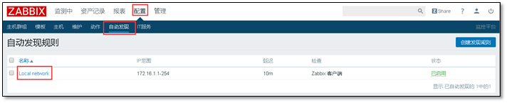

在ip范围内输入ip，注意格式；

延迟在实际的生产环境中要大一些，实验环境可以小一些

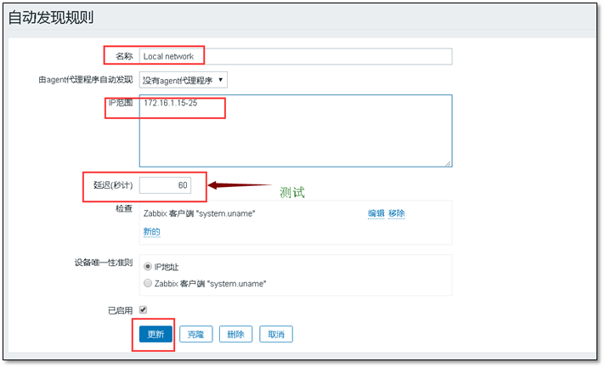

**创建发现动作**

配置 >> 动作 >> Auto discovery. Linux servers.

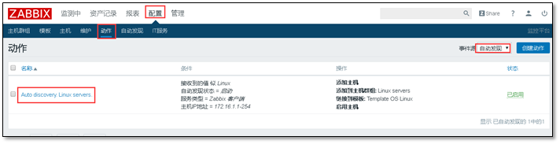

①  配置动作

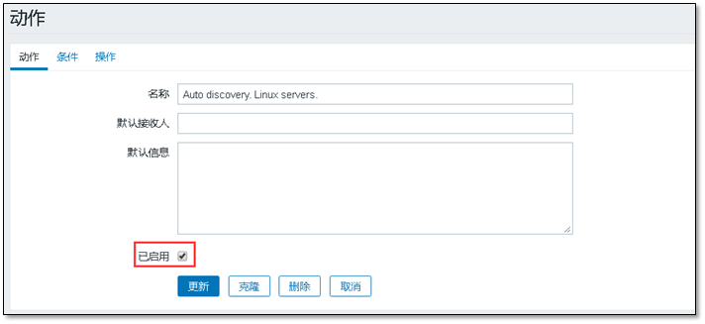

②  在条件中添加条件，让添加更准确

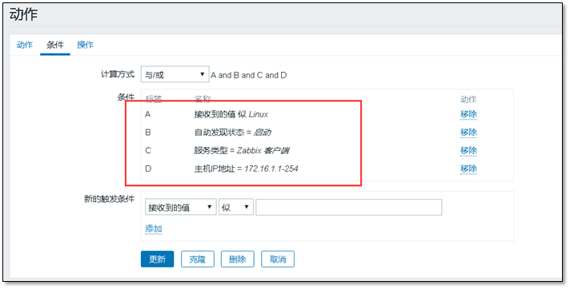

③  在操作中添加

a)  添加主机与启用主机

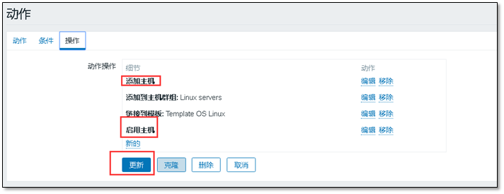

  　　  然后等待者客户端自动上门就好